

高爾夫》「秀菊杯」台日LPGA交流賽，黃慧芳一桿領先曾秀鳳
羅開Golf 頻道2019年6月12日 上午3:38
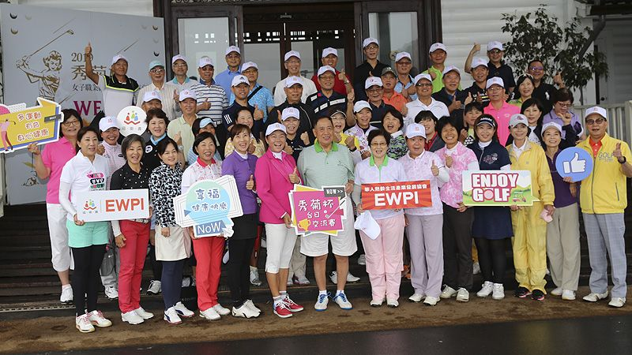

高爾夫》「秀菊杯」台日LPGA交流賽，黃慧芳一桿領先曾秀鳳

【羅開新聞中心葉怡君新竹採訪報導】由主導女子台灣巡迴賽（TLPGA Tour）的台灣女子職業高爾夫協會（Taiwan Ladies Professional Golf Association；TLPGA）主辦的第一屆【秀菊杯女子職業高爾夫台日長春交流賽】，2019年六月十一日在新竹縣關西鎮的山溪地高爾夫俱樂部進行第一回合賽程與職業業餘配對賽。台灣女將黃慧芳在風雨中交出七十四桿，一桿優勢，取得會館內的單獨領先；新豐名將「新豐阿姊」曾秀鳳暫居第二。
熱愛高爾夫的聲寶集團總裁陳盛沺，除了於2018起連續兩年冠名贊助聲寶女子公開賽，也因2019年適逢母親陳張秀菊百歲冥誕，為了紀念母親並鼓勵長春選手不因年齡限制而能持續追逐夢想，因此舉辦第一屆【秀菊杯女子職業高爾夫台日長春交流賽】。
【秀菊杯】台日LPGA交流賽，由陳張秀菊文教基金會、財團法人陳茂榜工商發展基金會、華人熟齡生活產業發展協會，以及聲寶股份有限公司共同舉辦。
秀菊杯共有二十位台灣及日本資深球員參賽，第一回合採職業、業餘配對賽方式進行，第二回合則是職業球員同組競賽，職業選手以二天總桿數成績計算名次。TLPGA理事長鄭美琦，是第一位在美國本土贏得LPGA冠軍的台灣球員，對於能和這些同在1980年代在日本颳起台風的台灣女將們同場競技，鄭美琦希望能將精神傳承下去。
這二十位台灣及日本資深球員職業生涯贏過超過八十九座冠軍盃。第一回合，在聲寶集團總裁陳盛沺、副董事長陳盛泉、TLPGA理事長鄭美琦，以及台灣傳奇球星黃玥?進行開球儀式後，象徵秀菊杯正式展開。天氣雖然時而下雨，時而雨停，但澆不熄選手及貴賓們的熱情，來自桃園的黃慧芳，今天在目前是美國大學高爾夫運動員的女兒吳佳瑩陪伴下，在後九洞抓下三鳥，以七十四桿完成第一回合，單獨領先。
黃慧芳說：「國內終於有場長春賽可以參加，我在台灣第一座冠軍是在我女兒小時候奪得的，如今她已經二十一歲了，她今天來陪我比賽，我非常高興。記得當時我在比賽時，她還非常小，我抱著她，拿著冠軍盃，現在的她已經成人，明天我如果奪冠，應該已經沒有辦法抱動她了。」
其他成績方面，「新豐阿姊」曾秀鳳重拾球桿的這一天，交出一鳥、四柏忌的七十五桿，以一桿之微暫居第二。東瀛雙姝永石美香（Mika NAGAISHI）、鎮西麻裕美（Mayumi CHINZEI）與彰化台豐女將何柏霞，交出七十六桿，三人暫居成績榜第三位。
上週在2019「福屋杯」日本長春女子公開賽奪冠的中台灣傳奇名將黃璧洵，今天在第四洞果嶺旁濕滑扭傷腳踝，由於同組貴賓是本次賽會主辦方聲寶集團總裁陳盛沺，黃璧洵一拐一拐的打完十八洞，交出七十七桿，暫居成績榜第六人。
第一天的比賽在業餘貴賓的頒獎晚宴，劃下句點，第二回合的比賽將於六月十二日於早上八點第一組開球，誰將在台灣第一場的女子長春賽中脫而出，再寫傳奇，值得期待。

